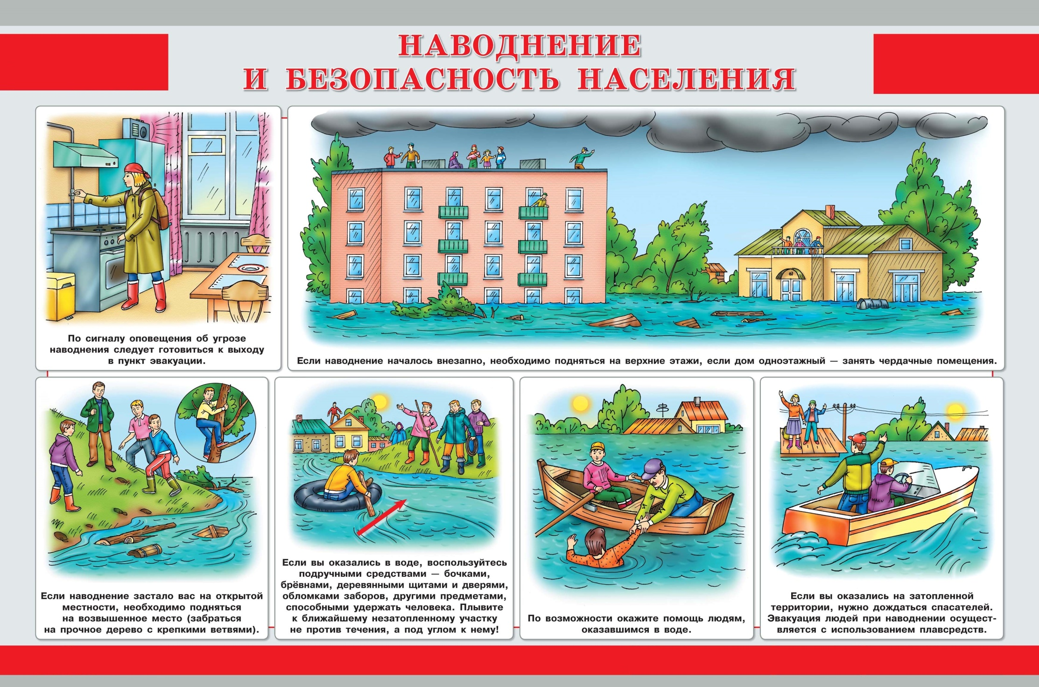

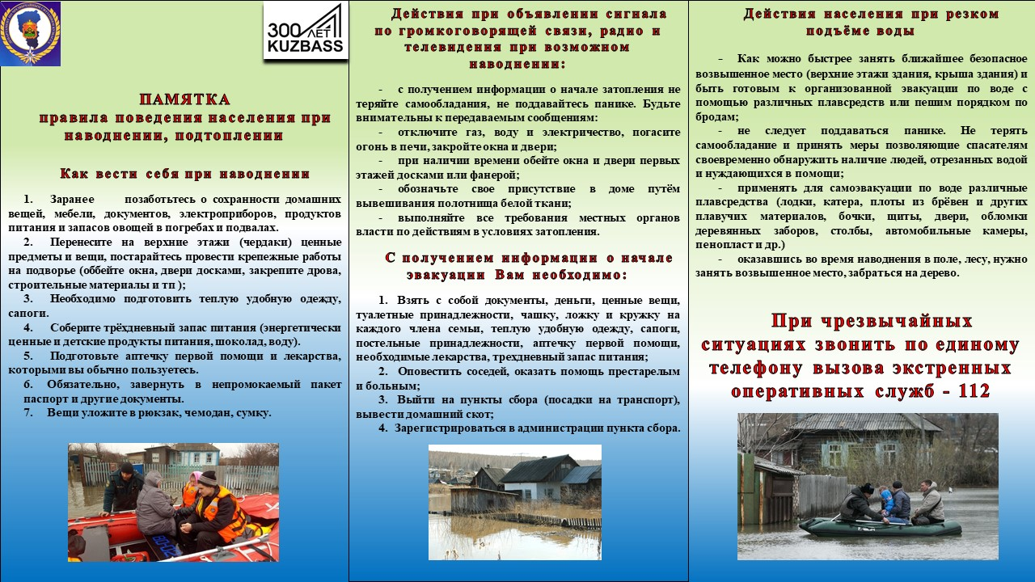

Начальник отдела по ГОЧС и МОБ работе

Администрации района Курачев П.Н.